Dobrý den, dnes se seznámíme s novou lekcí a také se budeme věnovat slohu.
Otevřete si učebnici na straně 175 a 176 a přečtěte si prosím článek Nebezpečné hrátky.
Zkuste si v článku hledat základní skladební dvojice a přemýšlet, proč je ve slovese i nebo y.
Přečtěte si žluté tabulky na straně 176.
Připomeneme si shodu podmětu s přísudkem:
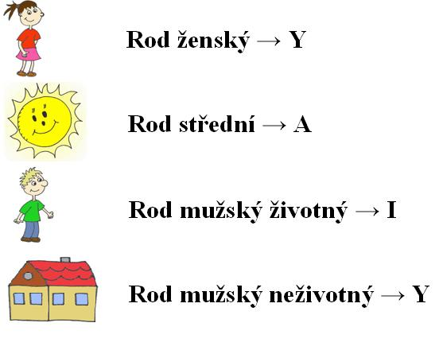
POZOR
Slova děti, oči a uši jsou sice v jednotném čísle rodu středního, ale v množném čísle už je řadíme k rodu ženskému. Proto musíme v příčestí minulém psát Y.
Pomůcka: Děti, oči, uši tvrdé Y jim sluší.
Sloh
Domácí úkol:________________________________________________________________________
Děti se v předešlém článku bavily o nebezpečných situacích. Napiš tři věty, které budou ostatní nabádat k bezpečnému pálení čarodějnic.
_____________________________________________________________________
______________________________________________________________________
______________________________________________________________________
Nakresli nebo najdi na internetu obrázek čarodějnice a popiš, jak vypadá, co má na sobě, jaké má povahové vlastnosti.

